**REPORTE DE ACTIVIDADES 06/04/2016**

* Continuando con las pruebas del día de ayer con el AP Dlink 2360 “Ericsson05” se verifica lentitud en dicho AP, tanto en descarga como en carga de información, se realizó análisis se anexa resultado.
* Estadísticas de ping para 74.125.196.104:Paquetes: enviados = 524, recibidos = 430, perdidos = 94 (17% perdidos),Tiempos aproximados de ida y vuelta en milisegundos: Mínimo = 86ms, Máximo = 3960ms, Media = 722ms

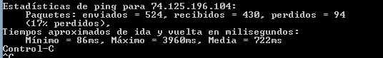

* Se procedió a realizar el análisis de paquetes se verifica que hay muchos paquetes duplicados y en perdida, se anexa resultado, se procederá a reconfigurar y cargar nueva actualización del firmware de Dlink.

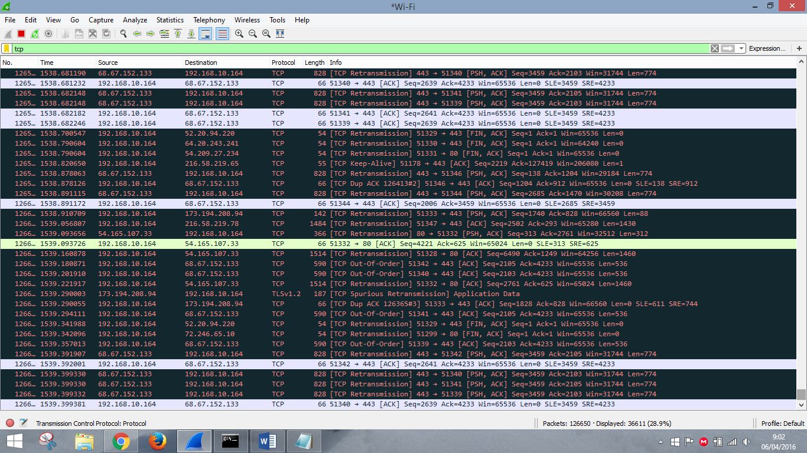

* Después de la actualización firmware se procedió a reconfigurar el AP colocando como canal 11 y el ancho de banda en 20 a 40 MHz, se realizara pruebas para descartar posibles errores. (se anexa imagen de configuración realizada)

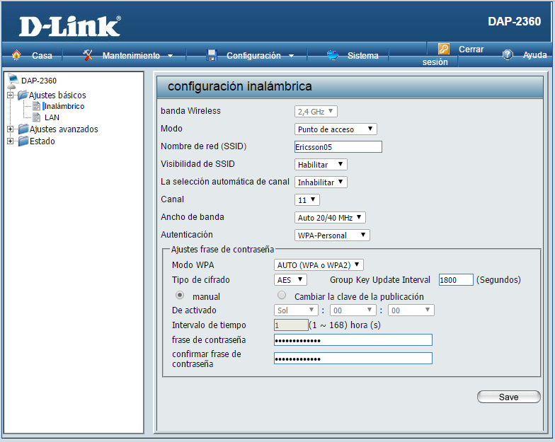

* Después de la 3 actualización del firmware se procede a realizar un test de velocidad a Ericcsson05 se verifica que la velocidad de la red aumento exponencialmente tanto de subida como de bajada aunque aún se verifica perdida de paquetes y latencia elevada. (se anexa test de velocidad realizados en 3 servidores diferentes)

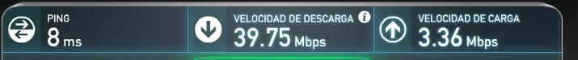

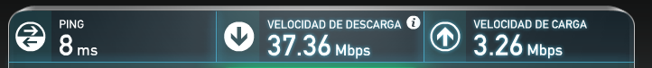

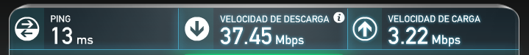

* Se realizó las pruebas correspondientes en la red de Ericsson 05 se anexa resultados: Estadísticas de ping para 74.125.196.105:Paquetes: enviados = 976, recibidos = 947, perdidos = 29 (2% perdidos), Tiempos aproximados de ida y vuelta en milisegundos: Mínimo = 86ms, Máximo = 3946ms, Media = 229ms

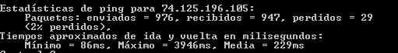

* Se realiza prueba de carga de tráfico entre Ericsson05 y Servidor con una carga de 632 MB se completó en 5 minutos sin cortes, se puede ver en la imagen en la parte izquierda el comprimido del servidor, en la parte derecha en mi Laptop y en la parte de abajo el comprimido sin daños.

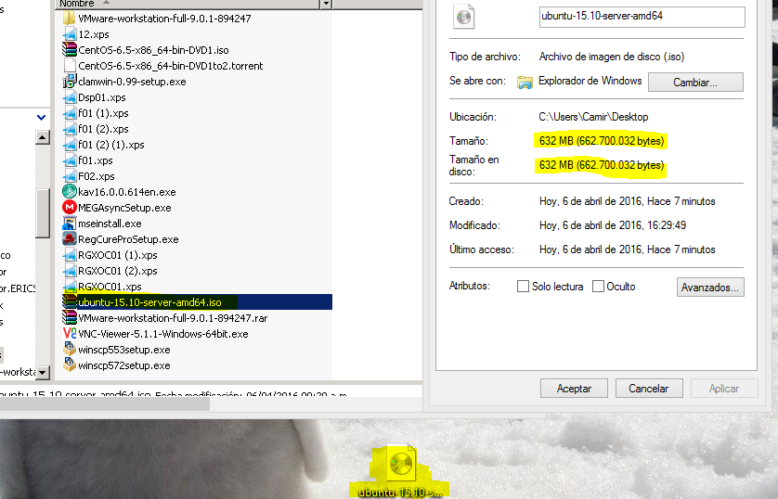

* Después de la configuración realizada se verifico integridad del archivo de prueba que era un servidor basado en Ubuntu, instalación correcta.

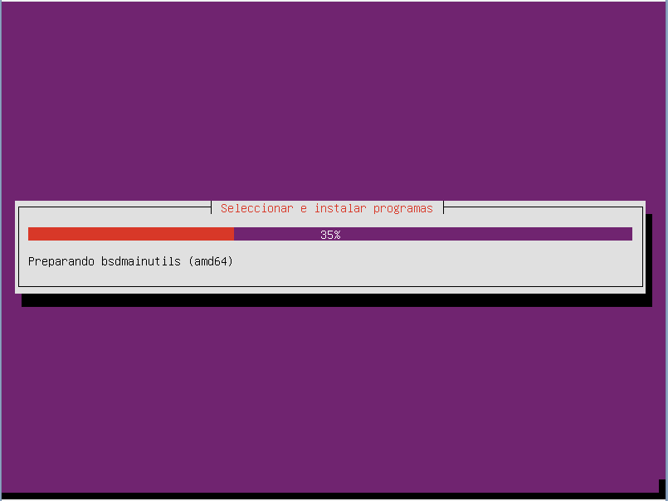

* Después de las pruebas realizadas se verifica se anexa resultado del análisis:

Estadísticas de ping para 74.125.196.106: Paquetes: enviados = 569, recibidos = 569, perdidos = 0 (0% perdidos), Tiempos aproximados de ida y vuelta en milisegundos: Mínimo = 103ms, Máximo = 569ms, Media = 111ms

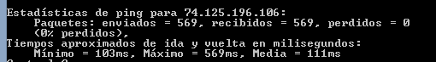

CONCLUSION:

Con la última actualización de firmware se pudo corregir todos los fallos no se visualiza perdida de paquetes si bien hay latencia elevada es compensable con la velocidad, en cambio de transmisión información por el canal que se modificó de automático al canal 11 se visualiza sus resultados ya que se aprecia una velocidad incrementada según se puede visualizar en las imágenes enviadas en este momento no hay un límite de restricción de velocidad puesto que solo hay 2 conectados mi pc y un móvil de una compañera de trabajo se realizó las pruebas rigurosas a la red se seguirá verificando pero la evidencia indica que los AP será reconfigurado para que transmitan por un canal en específico para evitar trafico desmesurado en todos los canales , además procederé a cambiar con la clave de encriptación de los AP de WEP a WPA2 PSK con una fortificación de AES, cabe recalcar que “Ericsson 05” tiene la configuración WPA 2 PSK CON AES ya que es más seguro, el AP se encuentra listo para ser devuelta a su sitio.

**ERICSSON 04**

(EL HERMANITO DEL 05)

* Continuando con la revisión se verifica que el AP Dlink DAP-236 conocido también como “Ericsson04”: Estadísticas de ping para 74.125.21.147: Paquetes: enviados = 573, recibidos = 567, perdidos = 6 (1% perdidos), Tiempos aproximados de ida y vuelta en milisegundos: Mínimo = 103ms, Máximo = 1146ms, Media = 154ms.



También se verifica que hay paquetes duplicados como también perdida de paquetes (se anexa imágenes)

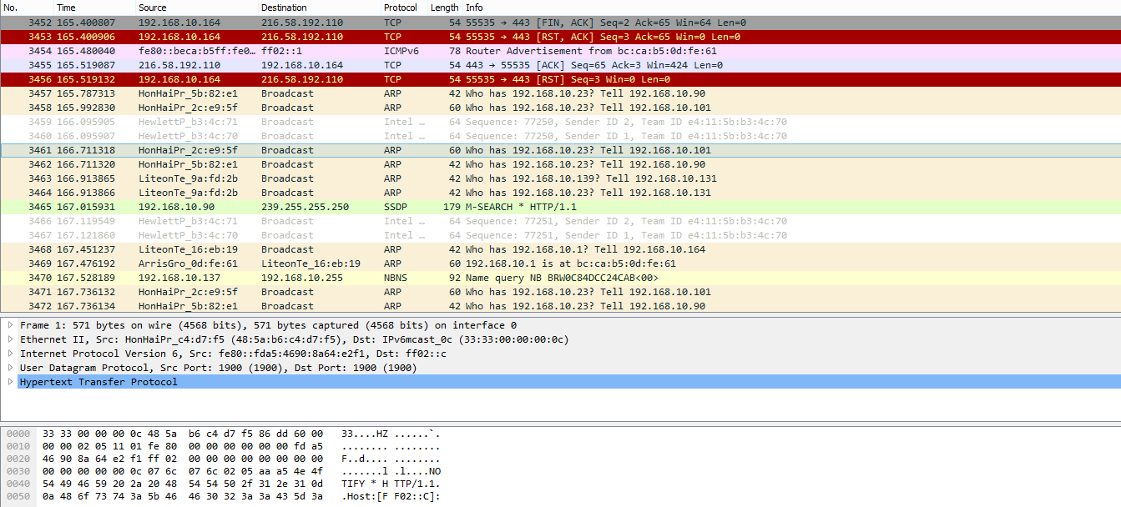

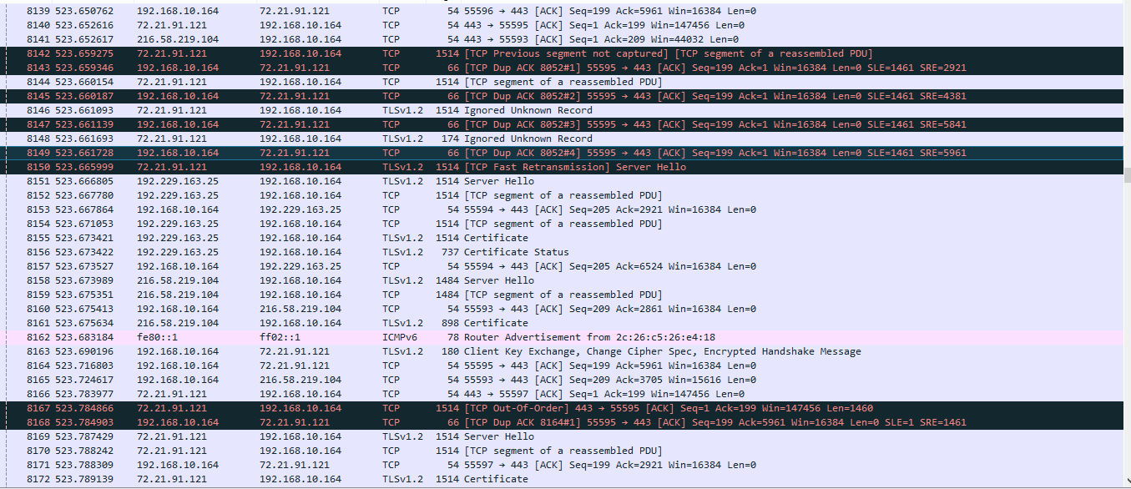

Realizando un test de velocidad se verifica la prueba con 3 servidores:

Servidor de velocidad 1:



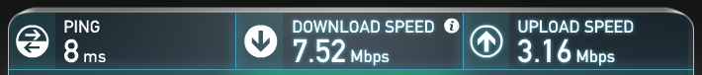 Servidor de velocidad 2:

Servidor de velocidad 3:



Se verifica también el canal por donde se transmite la información está en modo automático causando tráfico de red incensario, se visualiza también que la configuración por defecto esta puesto al mínimo con 20 MHz par abajo. (Se anexa imagen)

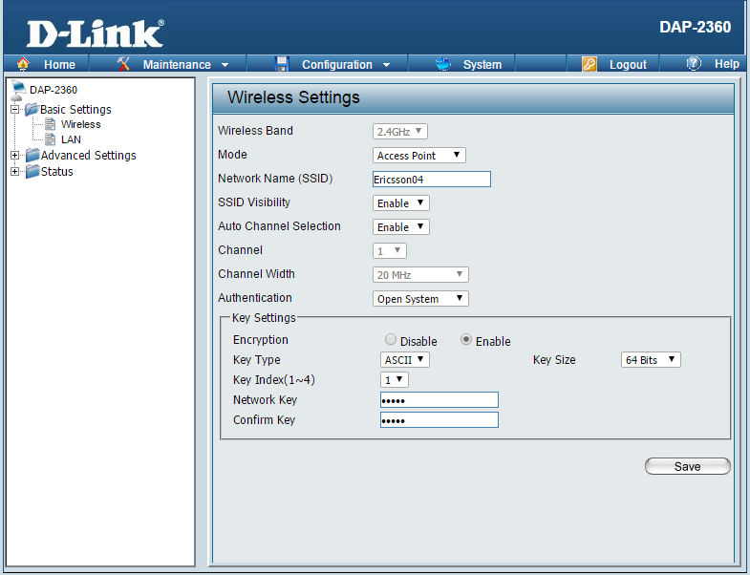

Se procederá a la actualización del firmware, asignación de canal de información, ancho de banda en MHz también se procederá a cambiar el tipo de encriptación de Wep a WPA 2 PSK con AES para garantizar la seguridad corporativa.

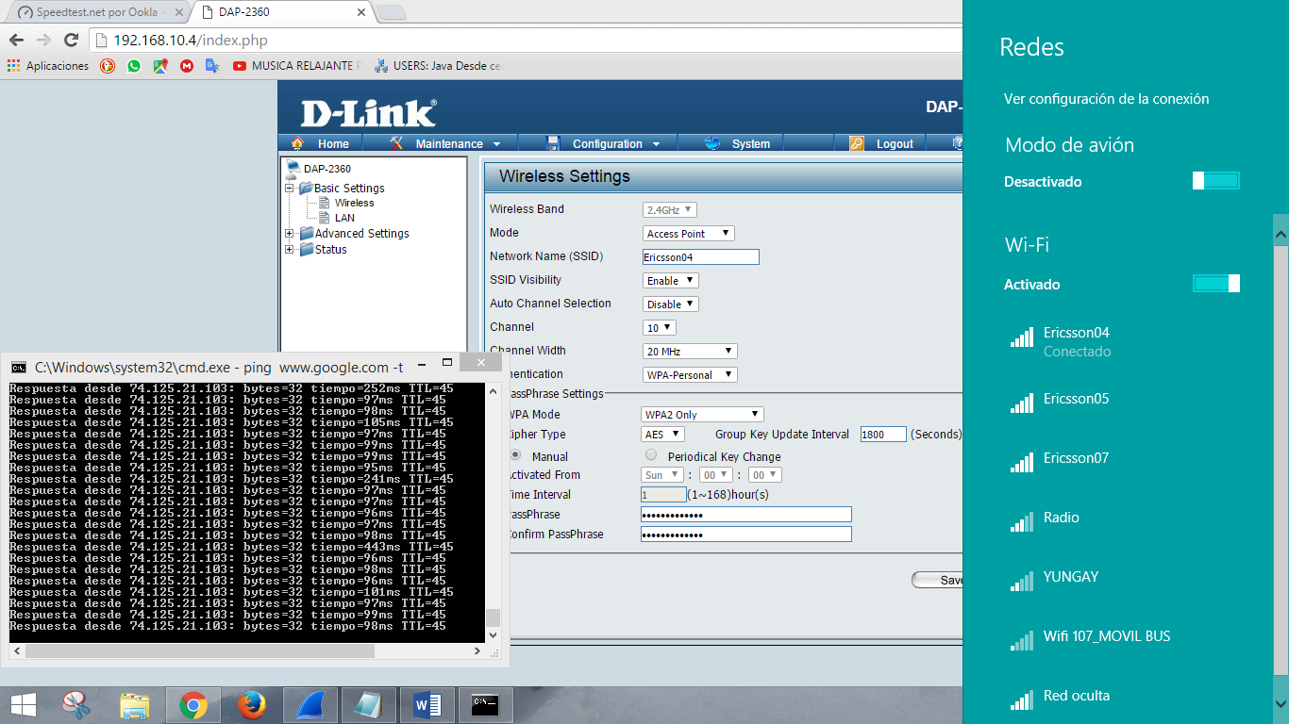Se procedió con la actualización del firmware, cambio de clave, controle el ancho de banda como se había designado en un principio 30 % del 100 %, el tipo de encriptación es WPA2 PSK AES, también se procedió con la asignación del canal número 10 para la transmisión de información de Ericsson04. (Se anexa imagen)

Se cordino con los usuario que utilizan Ericsson 04 del cambio de contraseña, actualizacion ya que el AP se reinicio y no les permitia loguearse a la red.

Debido a la actualizacion se procede al analisis de paquetes los resultados fueron: Estadísticas de ping para 74.125.21.103: Paquetes: enviados = 1051, recibidos = 1051, perdidos = 0 (0% perdidos), Tiempos aproximados de ida y vuelta en milisegundos:Mínimo = 94ms, Máximo = 443ms, Media = 102ms



Se verifica también que no hay cortes, paquetes duplicados, perdidas ni conflictos de direccionamiento de ip

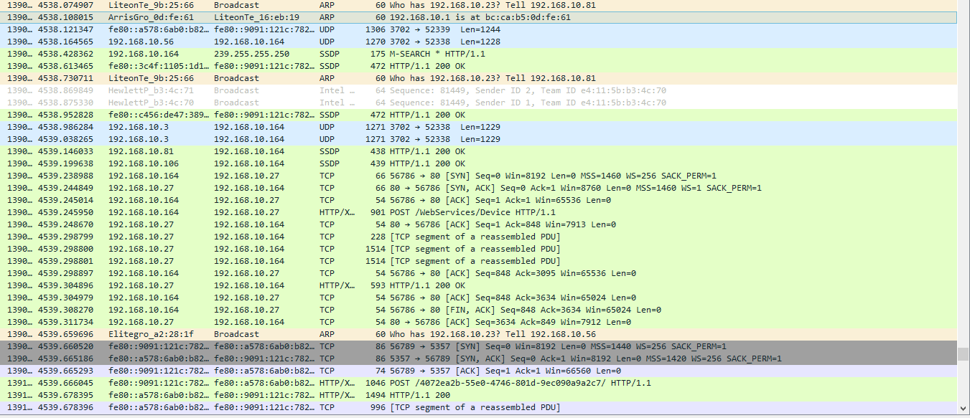

Se comprueba velocidad después de la actualización del firmware en 3 servidores diferentes y estos fueron los resultados:

Servidor 1



Servidor 2

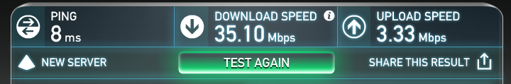

Servidor 3



Se Ejecuta último análisis del hermanito de Ericsson 05 ósea Ericsson 04. Estos fueron los resultados Estadísticas de ping para 74.125.21.147: Paquetes: enviados = 261, recibidos = 261, perdidos = 0 (0% perdido), Tiempos aproximados de ida y vuelta en milisegundos: Mínimo = 94ms, Máximo = 413ms, Media = 100ms



La nueva configuración del AP quedo guardada se comprueba en la siguiente imagen

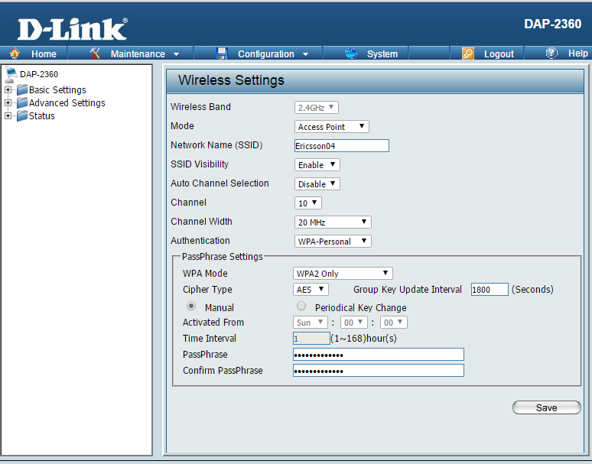

**CONCLUSION:**

Después de la actualización del firmware y la reconfiguración del AP Ericsson 05 fue optimizado exitosamente su velocidad de subida y bajada se han estabilizado, no tiene perdida de paquetes, ni conflictos de canales ya que cada uno es independiente de si, por motivos de seguridad también se cambió el tipo de encriptación ahora Ericsson 04, 05, 07 tiene una fortificación wpa2psk con AES 256 bits, que es una de las más fuertes protecciones también se comprobó la integridad de la red todos nuestros cambios alcanza el nivel de confianza al 95 %.

NOTA: SE AYUDO A LOS USUARIOS DE ERICSSON 04 A ACTUALZAR SU CONEXIÓN A LA RED.

**SWITCH TRENDNET TEG – 224 WS**

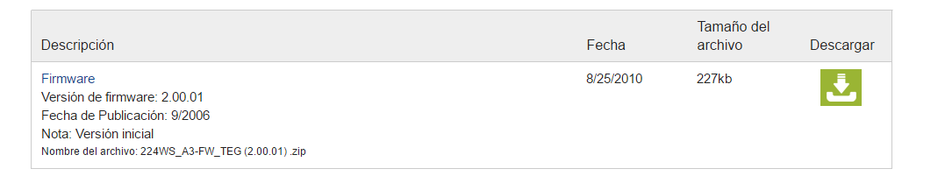Se procede a la inspección de Switch se verifica que los puertos del Switch se encuentra configurados correctamente ya que no genera caídas de red masivas, se verifica versión de firmware en la página del fabricante.

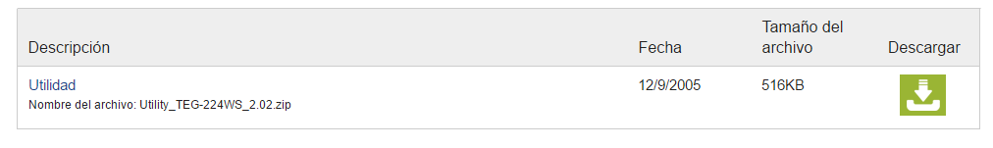Como no se tiene acceso a los driver primarios del Switch se descarga el pack de tool utilities de la página del fabricante.

Se procede con la verificación del tipo de firmware, en el Switch se verifica que ese tipo de modelo no viene con módulos de actualización externa, la versión de firmware que ha sido instalada al Switch fue la fw_teg-22ws-a3 (2.00.01), no puede ser modificada por estar instalada en un chip tipo “gota”, se verifica en el repositorio que tiene la última versión disponible por parte de trendnet. Se adjunta imagen

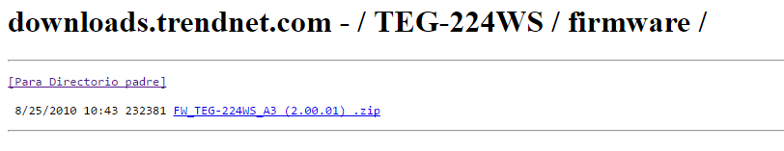

Se procedió con la verificación de la integridad del Switch porque si bien no se puede actualizar su versión de firmware se puede optimizar el rendimiento de redirección de paquetes por milisegundo se adjunta imágenes.

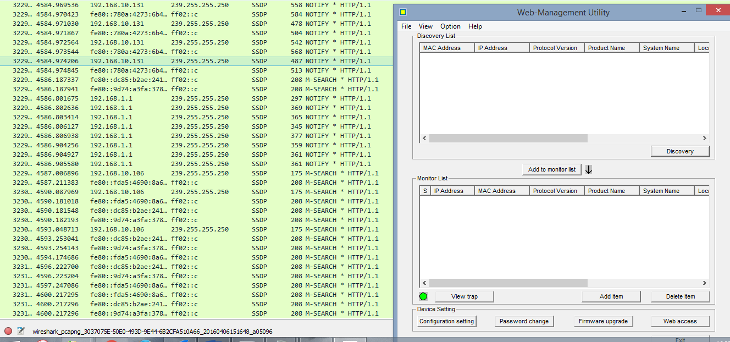

Se procede a optimizar lo encabezados de los paquetes según brodcast para que puedan encontrar su destino por el canal más corto esto gracias a las redes virtuales que acabamos configurar se adjunta imagen.

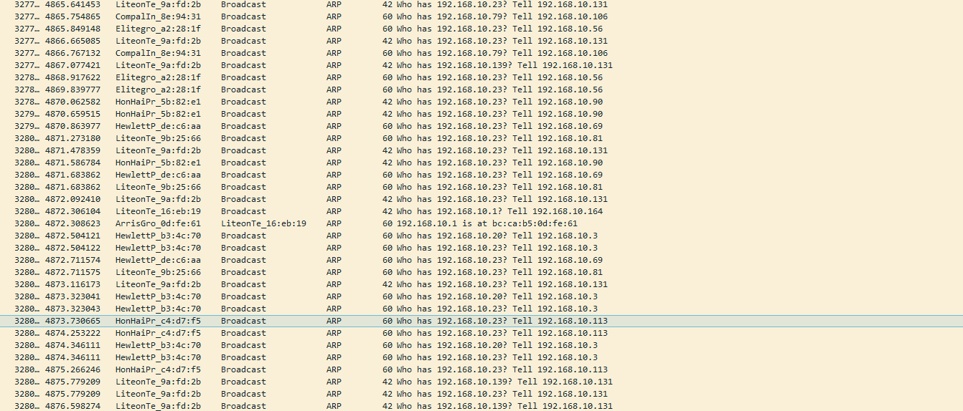

Después de la optimización del re direccionamiento de paquetes, ahora los paquetes viajan por el camino más corto hacia su destino se puede apreciar en las imagenes como él envió masivo de paquetes icmp (ping) no tienen perdidas y no sobrepasan los 800 ms en latencia todo está por debajo de los 700 que se encuentra en óptimas condiciones ya que por lo general por la cantidad de puertos la latencia debería subir hasta 1200 por que la información se dirige hacia todos lados.

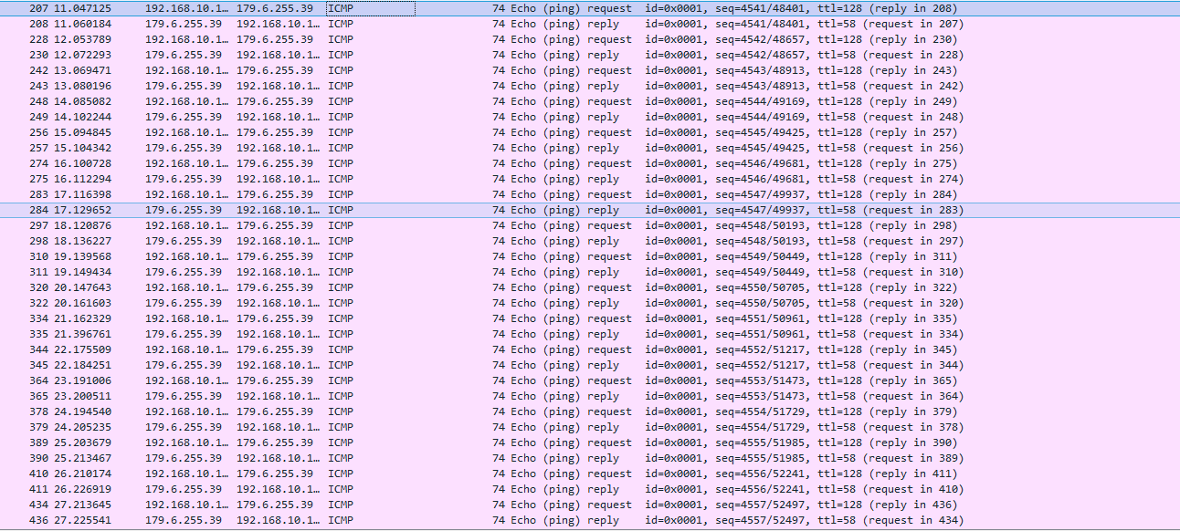

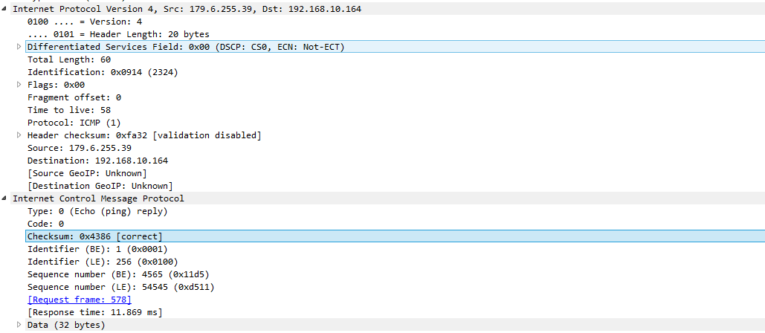

Se procede a borrar los syslog del switch para no causar perdida de información en caso de algún erro se puede visualizar en la imagen como el sys log se encuentra limpio.

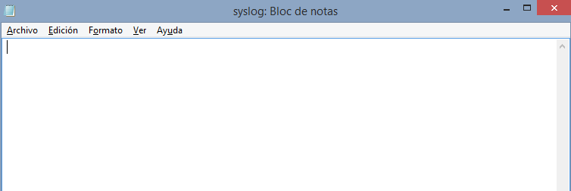

Se procede a actualizar el directorio padre desde nuestro switch en Ericsson hacia el dominio trendnet.com con el respectivo modelo que es TEG-224WS se adjunta imagen de los directorios padres originales.

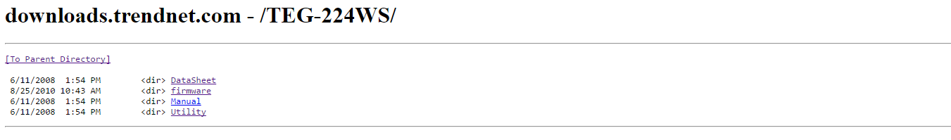

**Conclusión:**

La única desventaja del modelo de Switch es que no es posible actualizar ni cambiar manualmente la versión de firmware ya que el fabricante n lo diseño así, para poder reemplazar se tendría que desarmar manualmente el switch desoldarlo con una estación de rebaling y de ahí entrar en el código fuente para poder modificarlo y habría garantías que el chip se deteriore al momento de sacarlo de su placa, pero si bien sucede eso el switch es totalmente mejorable se realizó muchas mejoras con las propias herramientas del fabricante fue un poco complicado conseguir los repositorios del fabricante ya que no los coloca en internet pero pude conseguirlo para verificar nuestros directorios para poder así tener el mejor rendimiento distribución y re direccionamiento en la red de Ericsson.

**REPOSITORIO DE ERICSSON**

Se verifica en servidor de Ericsson configuración active directory para comprobar si podemos crear un repositorio de archivos atreves de internet auspiciadores GitHub y Windows server. Las limitaciones que se tiene actualmente es la versión de Windows server y la compatibilidad. Se procede a crear un enlace desde mi repositorio personal hacia Ericsson enlazado a la cuenta administrador y la vpn creada.

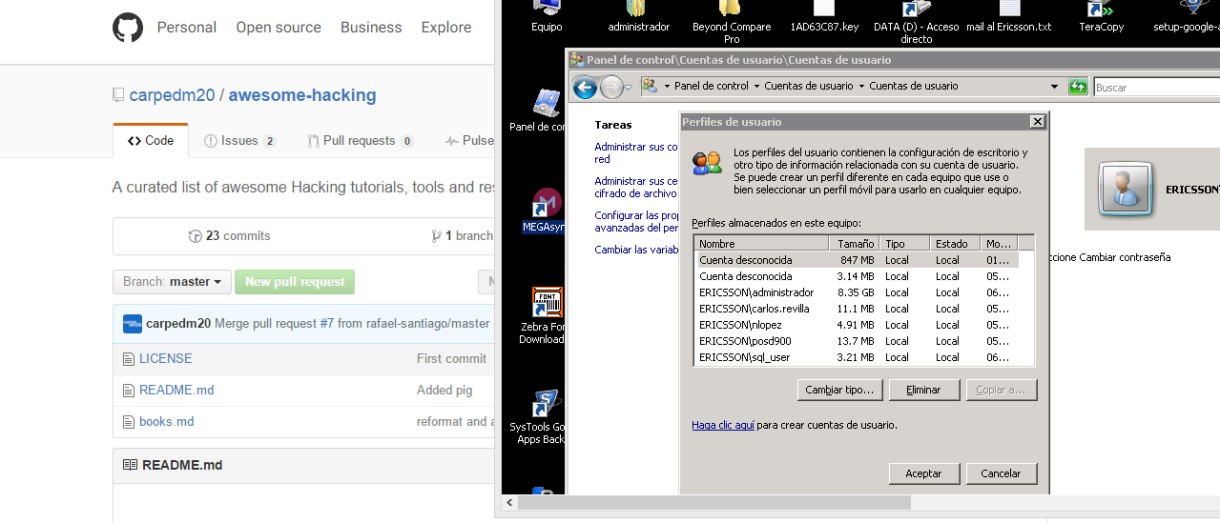

En la siguiente imagen se puede apreciar que mi repositorio ya está sincronizado con la vpn generada días atrás y que también a la vez esta sincronizada a la pc. Este proceso de enlace fue un poco complicado ya que git hub no admitía versiones inferiores de Windows server 2012 pero ahora esta enlazado, se generar el dia 07/04/2016 el repositorio primario o modelo alfa para realizar las pruebas correspondientes con el fin de asegurar la integridad de una vpn estable segura y optima a través de internet.